基于WebGL和Bullet的交互式3D虚拟物理实验室系统的研究与实现

（Research and Implementation of Interactive 3D Virtual Physics Laboratory System Based on WebGL and Bullet）

# 一、项目名称及背景（第一章）

**1.1内容概要**：

通过虚拟物理实验室模拟真实的物理过程，帮助用户更好的在3维空间中剖析仪器，观察并理解物理实验过程。该项目结合WebGL 和 Bullet物理引擎，利用Javascript、GLSL和C++编程语言，设计并实现Web 端的 3D 物理实验室的仿真模拟，该系统主要包括声、光、热、电、力、电磁学等几大模块，用户可通过调整实验参数，在满足基本相似条件的基础上，模拟真实过程的主要特征，帮助用户更好的理解物理实验原理。另外还可通过WebVR设备身临其境的观察物理实验，旨在提供一个实验器具完备的综合性仿真实验室。同时该3D 物理实验室可提供小组实验功能，用户通过建组、进组和组内成员实时共享实验信息。

本文的主要工作分为三部分。第一部分，研究3D物理实验室的用户需求，并确定系统的功能，选择技术工具；第二部分，设计3D物理虚拟系统，包括前端Web展示页面的设计，逻辑层物理实验原理的研究设计并应用到3D试验系统中，还有数据库部分的设计，存储物理实验室的相关信息。第三部分，利用选定的技术工具，按照系统设计，实现整个系统并测试。

1.2 项目背景及意义

1.2.1 3D虚拟现实

1.2.2 WebGL 的发展

1.2.2 bullet物理引擎的介绍

1.2.3 物理模拟实验室的重要性

1.3 国内外物理模拟实验室的发展现状

1.4 本文研究内容

1.5 本文论文结构安排

第二章相关

相关技术：H5，CSS3，ES6，WebGL，bullet

第三章：需求设计

分析用户类型

业务流程

用户需求分析（提出问题）

解决问题

功能需求分析

第四章：系统设计

第五章：系统实现与测试

第六章：总结与展望

参考文献

致谢

二、任务说明

## 2.1功能概述

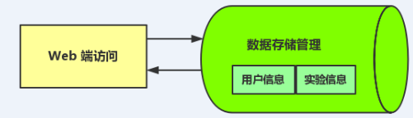

该系统要求实现如下功能：用户登录模块，用户信息管理模块，实验模拟模块，实验信息管理模块，实验小组管理模块，个人信箱，回收站管理。

## 2.2用户环境

系统环境：windows7+;

Web端环境：Chrome最新版浏览器，Firefox 最新版浏览器

编辑环境：Sublime

数据库：MongoDB

# 三、需求分析

## 3.1 用户业务逻辑图

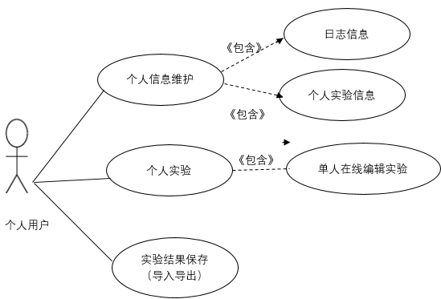

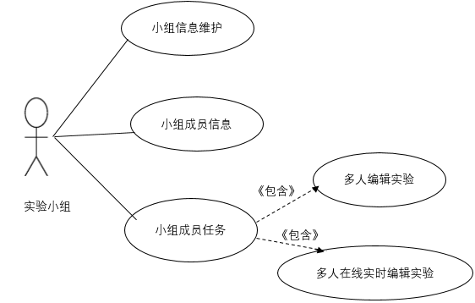

## 3.2 3D Physics Lab 模块图

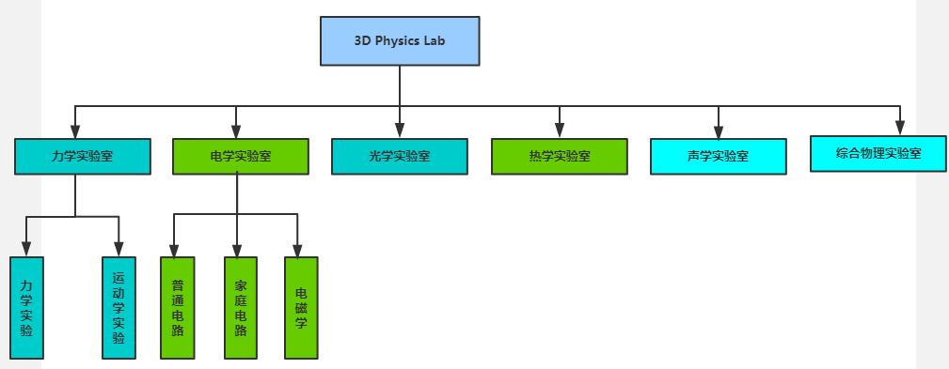

3.3 3D Physics Lab流程图

在主页 index 页面，也就是物理实验室入口，可登陆个人账号，浏览各子实验室并选择进入实验。

## C:\Users\Administrator\Desktop\未命名文件.png

## 3.4 子实验室操作流程图

各子实验室旨在针对当前物理教材中的物理实验过程，研究其实验原理。将其应用在3D物理实验室的实验模拟过程中，尽可能还原真实的物理过程。

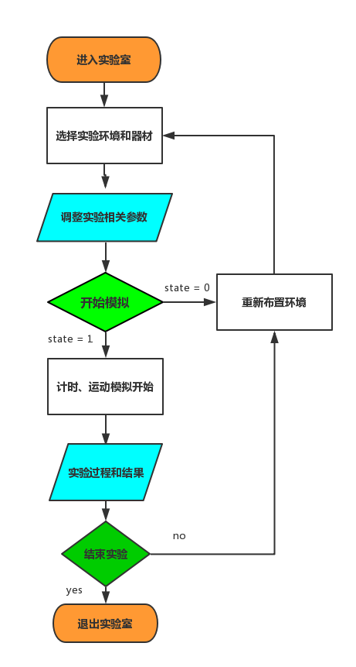

# 四、3D Physics Lab 页面设计

## 4.1 Web端入口页面的设计

该 3D 物理模拟实验室更多的适用于中学生，要求针对中学生的用户习惯和需求设计简洁易懂的web 页面。在 index 页面可通过相应入口进入各子实验室。

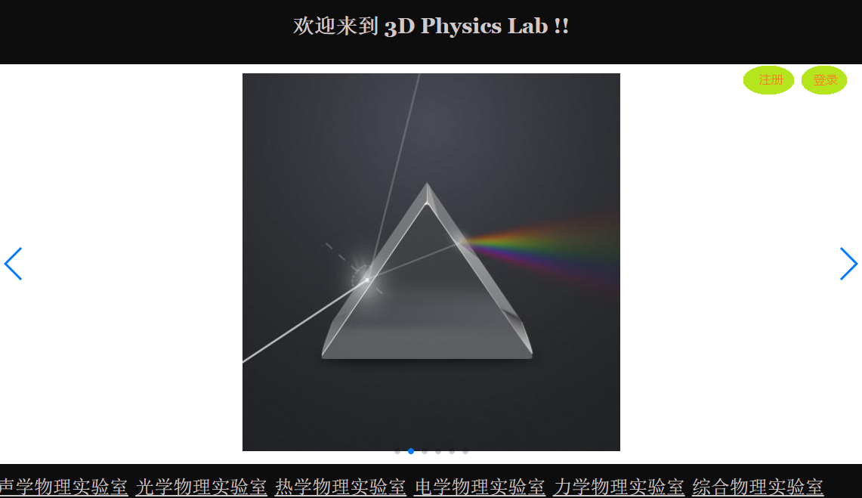

## 4.2 子实验室设计（力学实验室为例）

4.2.1 力学物理实验室-“模板”部分

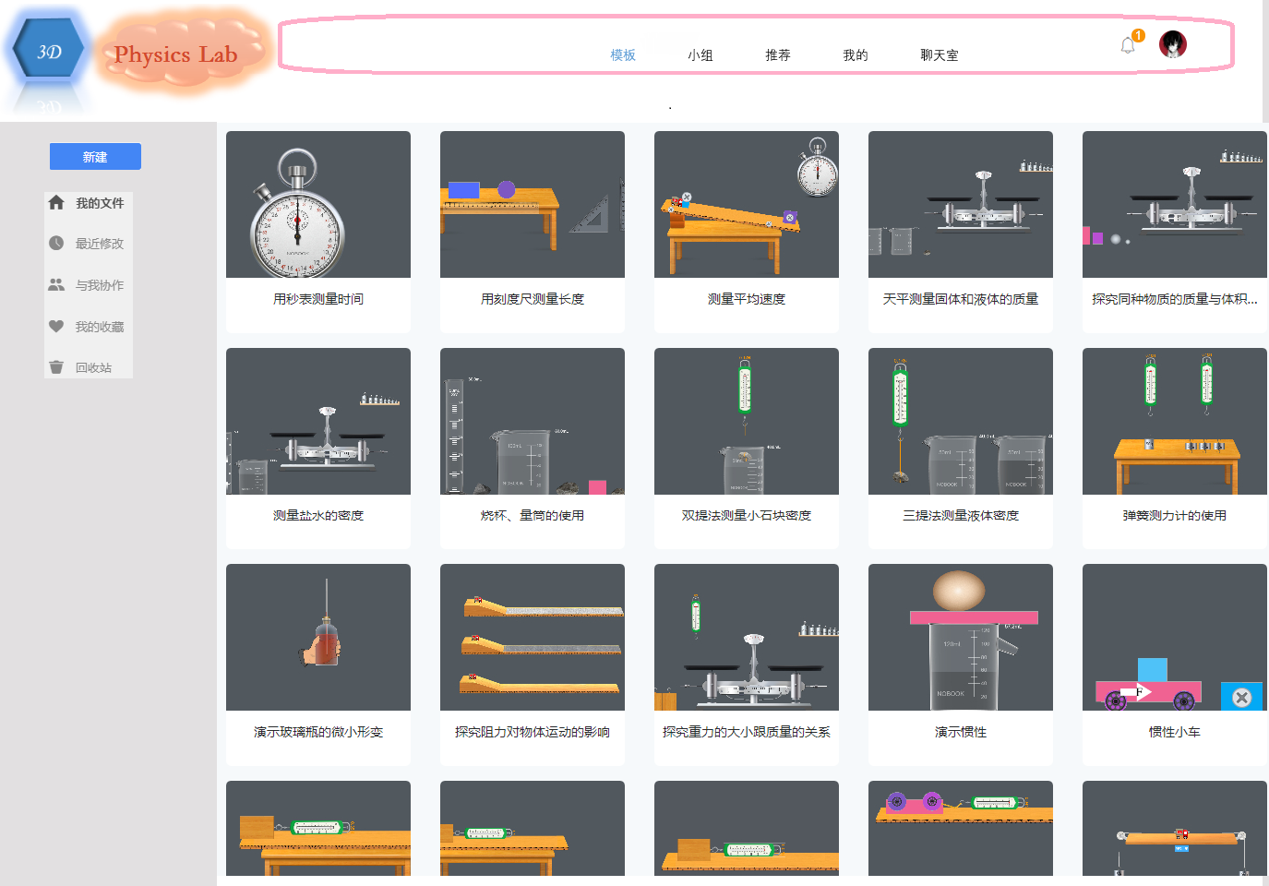

系统会提供教科书中的部分实验的模板，用户只需要设定参数并进行试验即可。

“新建实验”，用户新建的实验将会被保存到“我的文件中”，也可能会被推荐给其他感兴趣的小伙伴。

“最新修改”：保存用户浏览过或者修改过的实验信息。

“与我协作”：邀请多人进行实验，可实时编辑。

“我的收藏”：收藏用户感兴趣的实验。

“垃圾桶”：保存用户删除的实验文件。

4.2.2 力学物理实验室-“小组”部分

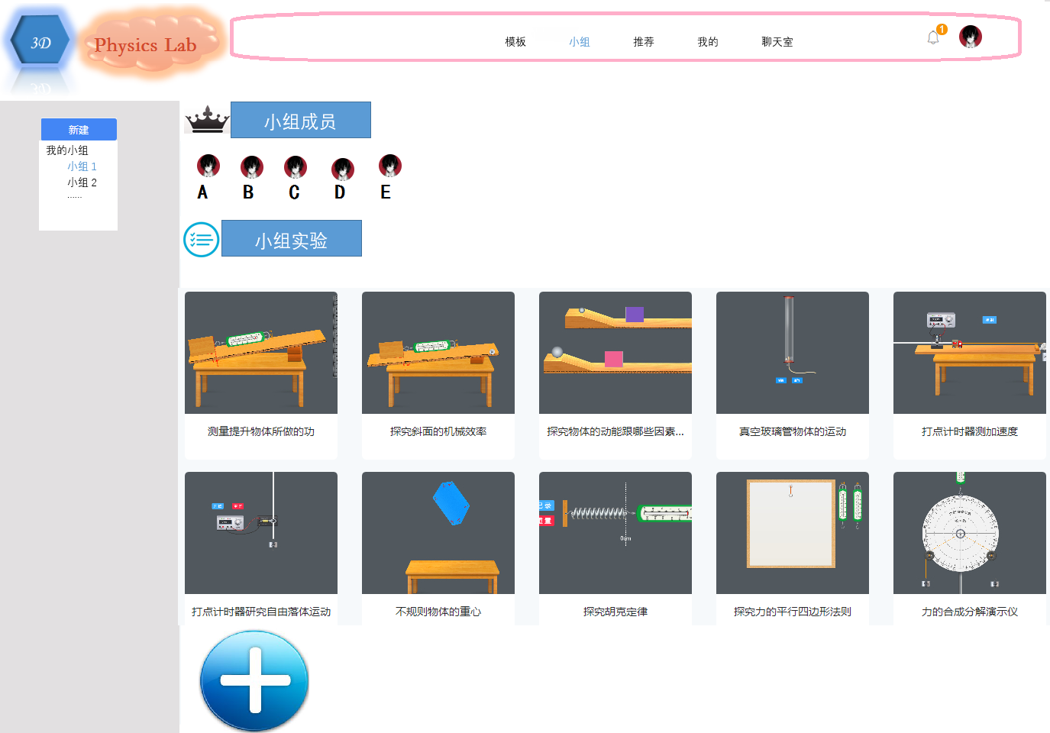

小组可以是用户创建并且邀请其他成员加入，参与小组内实验。小组内实验可有多个，类似于以任务的形式分发给成员。

“新建”：新建小组。

“我的小组”：显示用户加入的小组信息。

“小组成员”：显示当前小组内成员。

“小组实验”：显示小组内实验信息，也可通过页面下方的“＋”新增实验。

## 4.3力学实验编辑页面

4.3.1斜坡实验

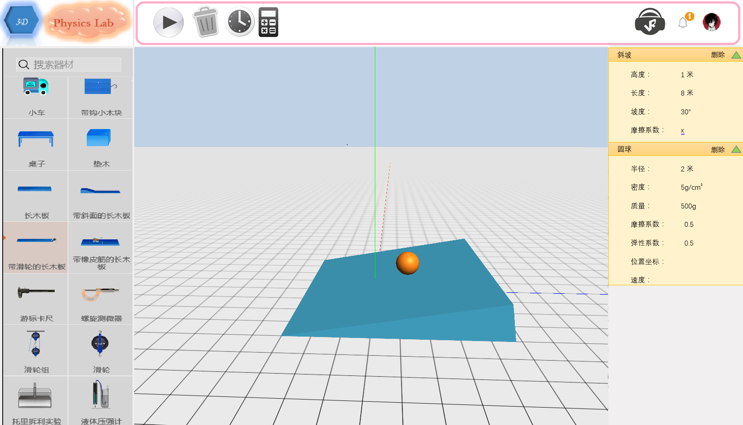

场景说明：场景中的重力加速度默认为9.8，场景中地面每个格子代表现实中的1米。

**力学实验相关器材：**秒表、刻度尺、天平、烧杯、量筒、弹簧、砝码、弹簧测力计、台秤、杠杆、挂钩、打点计时器、纸带、螺旋测微器、游标卡尺、滑轮组、滑轮、密度计、牛顿摆

斜面、小球、小车、小木块、桌子、木板等。每种器材都包括名称、大小等基本属性。

**“播放”：**在试验参数配置和器材选用阶段，场景处于静止状态，配置完成后，点击“play”按钮，运动开始，即可观察参数变化情况。

**“清空”：**可以清空场景内的实验器材。

“**计时器”**：用户可选择是否计时。

**“计算器”**：满足用户计算需要。

**“VR”**：用户如果有需要，可以带VR设备进行实验，获取更好的观察效果。

场景中参数改变后，会立即保存当前的实验信息，不需要用户手动保存。

4.3.2 滑轮实验

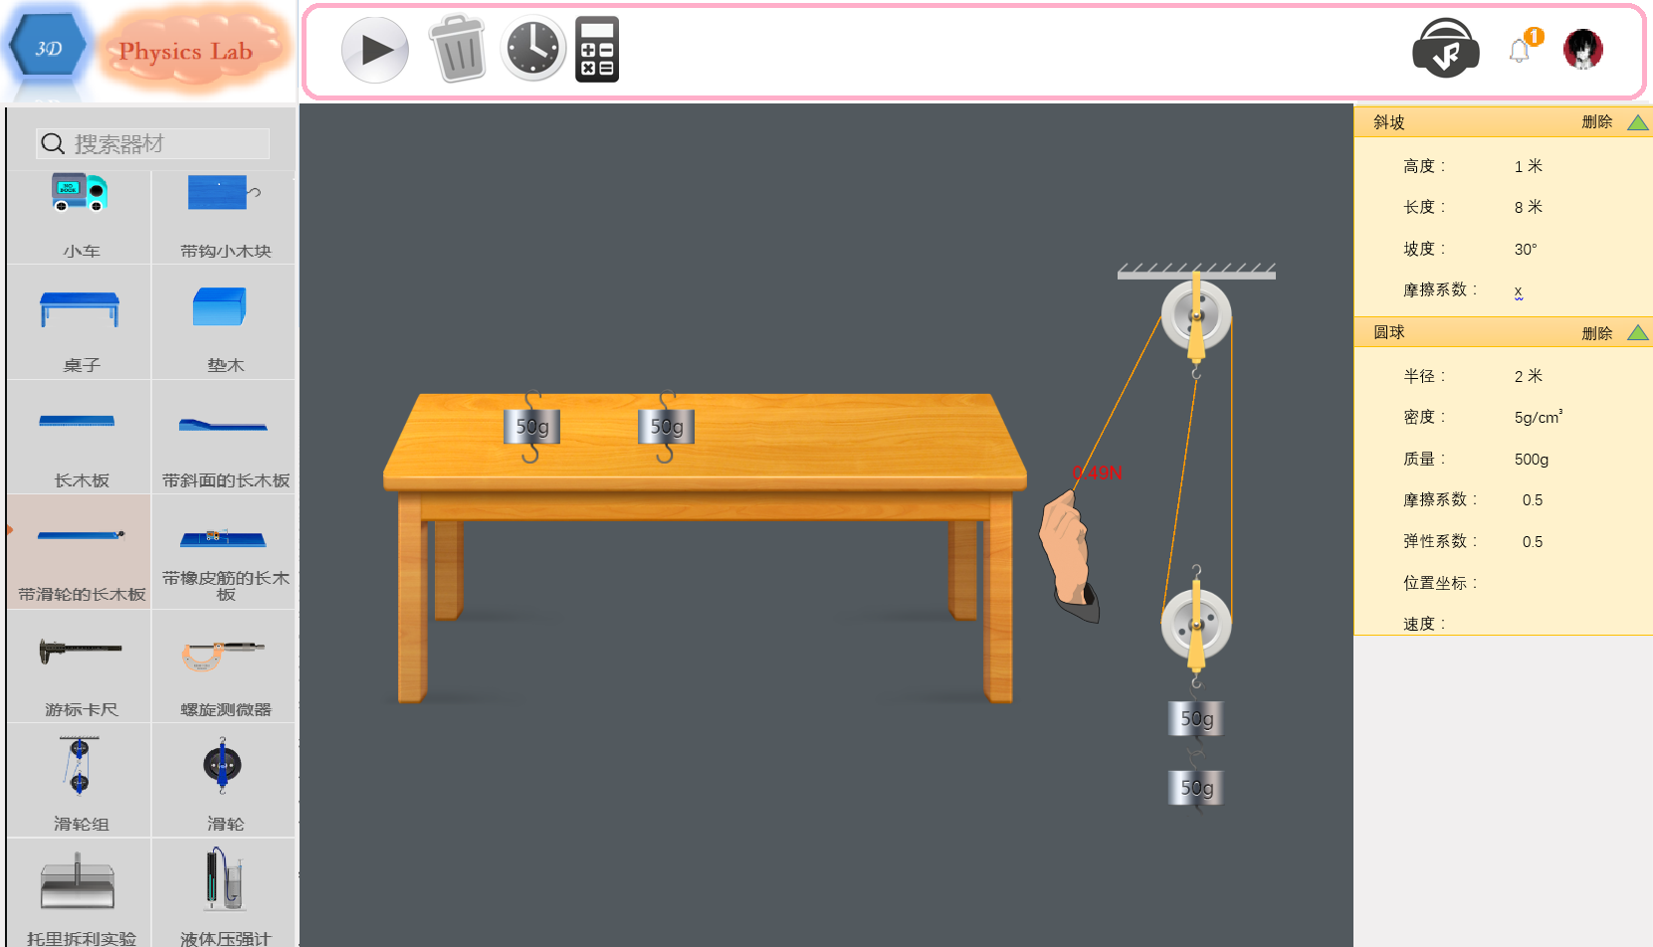

立题依据：不少于800字；WebGL和Bullet的背景，3D 可视化时代

      内容目标：不少于2500字；五个模块能干什么，小组功能有什么用，WebVR的好处，共享推荐功能的好处

      方案设计：不少于800字；五个模块怎么做，小组怎么做，WebVR怎么做，共享推荐功能怎么做。

      课题特色：不少于500字；3D可视化，WebVR，小组交流共享实验信息，物理教学，3D图形引擎和物理引擎的结合、模拟的事件和性能分析

      基础条件：不少于500字；环境要求等，对系统CPU和GPU的要求